**Sequence Diagram과 설명**

# < 팀JS: 전염병 정보제공 시스템 >

2018112035 박소영

2018112002 이준영

2018112062 이선아  
2016112138 김지민

**1. USE CASE DIAGRAM**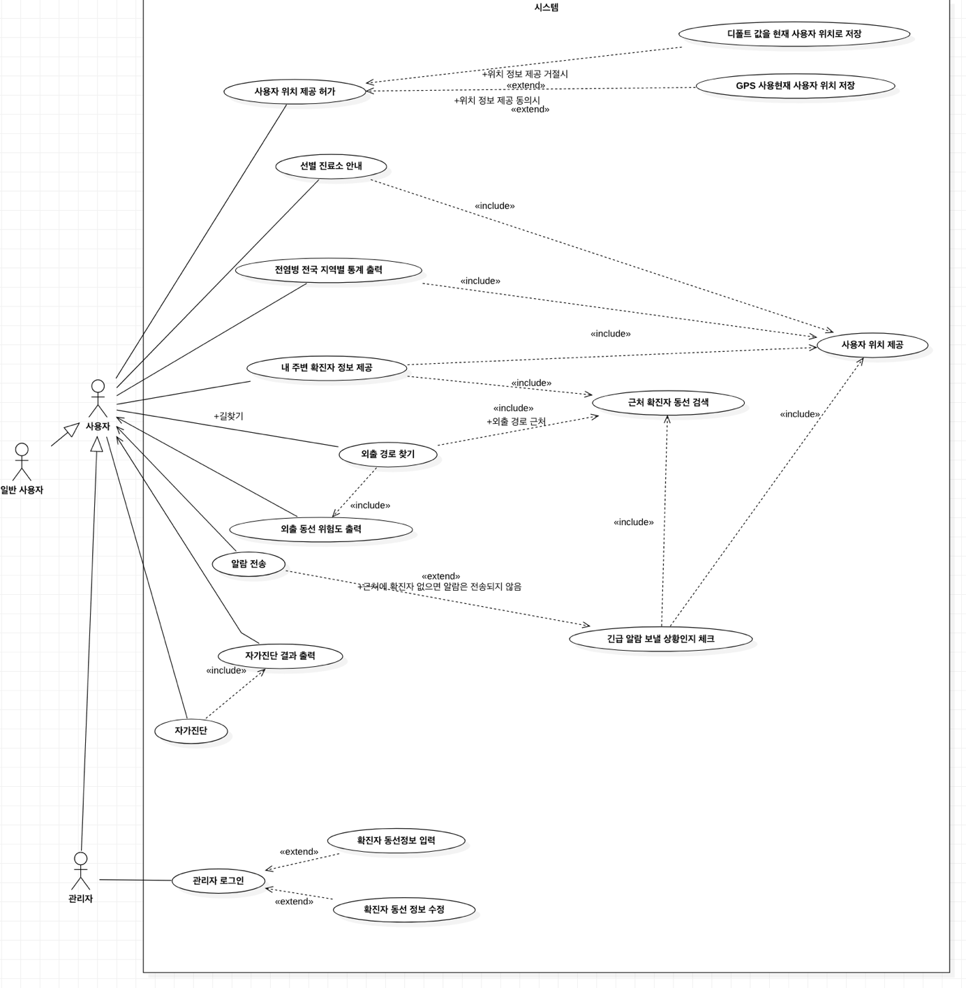

**2. SEQUENCE DIAGRAM**

### **1. 긴급 알람 기능**

### **2.확진자 동선 정보 제공(mainpage)**

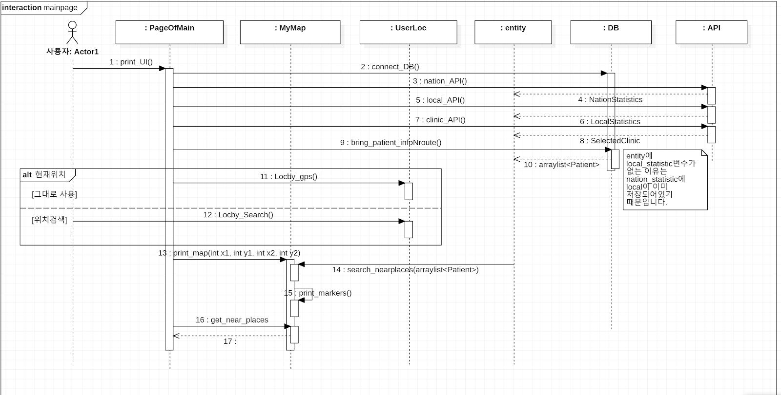

### **3. 통계 정보**

### 

### **4. 외출동선 위험도 측정 기능**

### **5. 확진자 동선 삽입 기능**

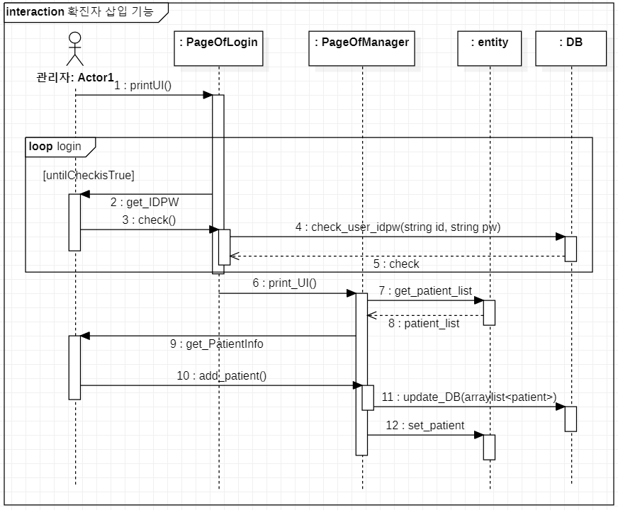

### **6. 확진자 동선 수정 기능**

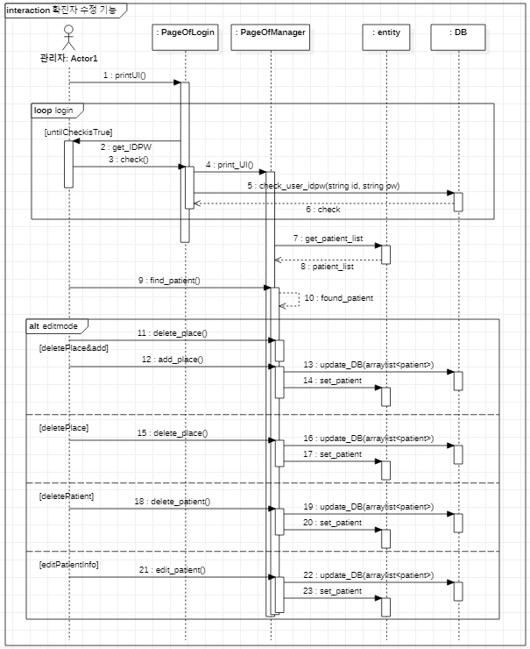

### **7. 자가 진단**

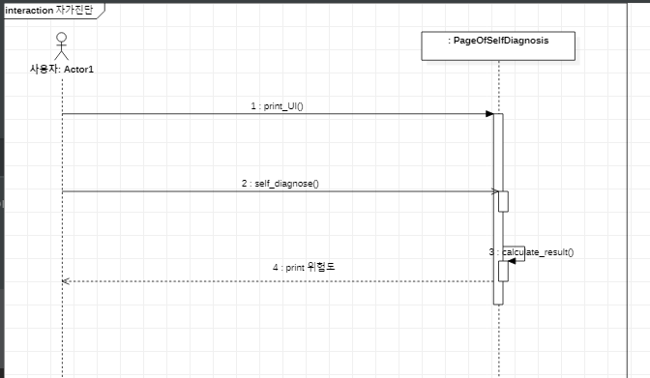

### **8. 선별 진료소**

